III Всероссийская викторина
«Тайны космоса»
Ответы
Предметная область: межпредметная
Участники: учащиеся 6 - 8 классов

1. Космические загадки
Ответ запишите словами или буквами (при выборе ответа).
Внимание: за каждый правильный ответ 3 балла (всего 15 баллов)!
№ | Вопрос | Ответ
1 | 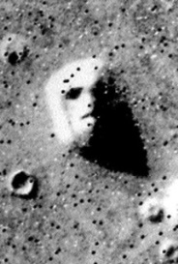  По мнению уфологов, специалисты NASA специально утаивают информацию обо всех необычных явлениях, которые встречаются на этой планете. Начиная с известного «лица сфинкса», уфологи периодически находили на фотографиях всяческих «черепах», «игуан» и т. д. О какой планете идёт речь?  А) Марс  Б) Юпитер  В) Венера | А  Марс
2 | 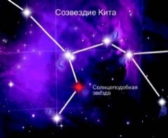  Эта звезда – одна из ближайших к нам солнцеподобных звезд. В декабре 2012 года астрономы объявили об обнаружении около этой звезды сразу пяти планет, в том числе потенциально обитаемых. Сама эта звезда является, как и наше светило, одиночным желтым карликом. Эта система занимает третье место по удаленности от Солнечной системы. О какой звезде идёт речь?  А) Тау Кита Б) Альфа Кита В) Эпсилон Кита | А  Тау Кита
3 | 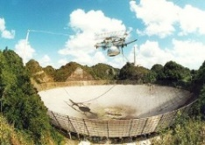  Это сообщение было послано в 1974 году в звёздное скопление Кита с гигантского 305-метрового радиотелескопа в Аресибо в Пуэрто-Рико. Диаграмма представляет собой закодированные с помощью последовательности нулей и единиц сведения о человечестве: слева направо идут цифры от 1 до 10, данные об атомах, включая водород и углерод, а также об органических молекулах и ДНК, описание человека и Солнечной системы. Через сколько лет адресат должен получить это радио послание?  А) 5000 лет Б) 50000 лет В) 500000 лет | Б  50000 лет
4 | Экспертами в области профессиональных астрономических исследований недавно была создана трехмерная карта всей Вселенной. Согласно официальному заключению совета ученых, эта карта подтверждает факт того, что Вселенная имеет именно такую структуру, что уже доказано. Какую структуру имеет Вселенная?  А) Бесконечную и шарообразную  Б) Бесконечную и плоскую    В) Бесконечную и зигзагообразную | Б  Бесконечную и плоскую
5 | 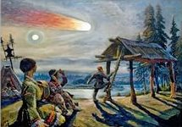  30 июня 1908 года над Восточной Сибирью произошло загадочное событие. Существует несколько гипотез этого явления: взрыв корабля инопланетян, падение метеорита или миниатюрная чёрная дыра, блуждающая по просторам Вселенной. О каком событии идёт речь? | Тунгусский метеорит

2. Планеты солнечной системы
Ответ запишите словами или буквами (при выборе ответа).
Внимание: за каждый правильный ответ 3 балла (всего 15 баллов)!
№ | Вопрос | Ответ
1 | 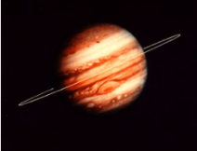  Самая большая планета Солнечной системы, она тяжелее в 2,5 раза, чем все остальные планеты вместе взятые! Экватор примерно в 11 раз больше диаметра Земли. Бурные внутренние процессы планетарной эволюции еще далеко не закончились, и тепло, вырабатываемое в недрах планеты, интенсивно излучается в верхнюю атмосферу, в три раза превышая солнечное. О какой планете идёт речь?  А) Уран Б) Юпитер В) Нептун | Б  Юпитер
2 | Найдите соответствие между рядами (в первом – планеты, во втором – свойства планет). | 1 – Б  2 – В  3 – А
  1) Сатурн | 2) Нептун | 3) Венера
  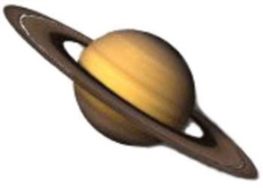 | 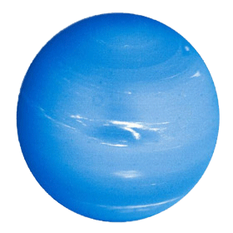 | 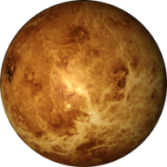
  А | Б | В
  Самая жаркая планета нашей Солнечной системы. 465⁰С–средняя температура на ее поверхности. На планете обнаружили настоящий парниковый эффект. | Самая быстрая планета нашей Солнечной системы. Чтобы сделать один полный круг, ей нужно лишь 10 часов. А вот чтобы облететь вокруг Солнца – 29 лет. | Открытие планеты происходило способом математических расчетов, а потом уже увидели в телескоп.
3 | 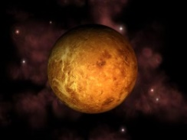  Эта планета вращается против часовой стрелки. Солнце здесь встает на западе. А вот на обращение вокруг оси туманная планета тратит больше времени: длительность суток превышает продолжительность года. Эту планету можно увидеть невооруженным глазом два раза, утром и вечером. На планете все, кроме горного хребта, названного в честь Джеймса Максвелла, имеет женское имя. О какой планете идёт речь?  А) Венера Б) Меркурий В) Марс | А  Венера
4 | 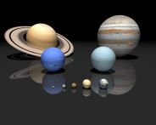  Все планеты, кружащие по орбитам вокруг нашей звезды, разделяются на два типа. Планеты этой группы состоят из силикатов и металлов. Размер этих космических тел значительно уступает размерам планет другой группы. О каких планетах идёт речь? | Земная группа планет:  Меркурий, Венера, Земля, Марс
5 | Сатурн не единственная планета, которая имеет кольца, состоящие из небольших камней, льда и других частиц. Это просто единственная планета, где мы можем увидеть эти кольца с Земли. Какие ещё планеты Солнечной системы имеют кольца? | Юпитер, Нептун и Уран тоже имеют кольца

3. Малые тела солнечной системы
Ответ запишите словами или буквами (при выборе ответа).
Внимание: за каждый правильный ответ 3 балла + 4 балла дополнительно (№ 3 и № 5) (всего 19 баллов)
 | Вопрос | Ответ
1 | 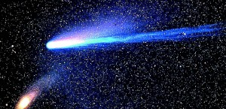  С древних времен появление на небосклоне странных блуждающих звезд будоражило воображение людей. Постепенно стало понятно, что многие из них появляются вблизи Земли периодически. Например, одна из них, прилетающая к нашей планете из бездны космоса один раз в 75-76 лет. О каких космических телах идёт речь?  А) Метеориты Б) Астероиды В) Кометы | В  Кометы
2 | 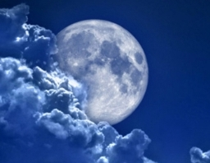  Согласно одной теории этот объект является аномальным сателлитом, ведь он слишком велик для «обычного» спутника. Скорее всего, в прошлом он был планетой и попал в «земной плен» вследствие некой грандиозной космической катастрофы. О каком космическом объекте идёт речь?  А) Астероид  Б) Луна  В) Метеорит | Б  Луна
3 | 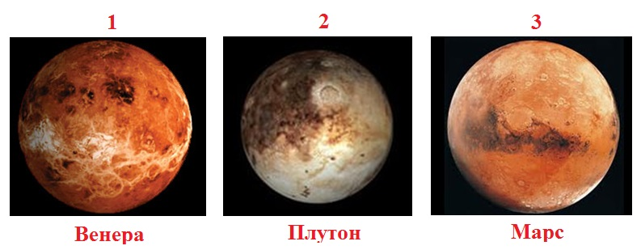  По картинке определите, что лишнее?  Оценивание: 3 балла – правильно указан № картинки  + 1–2 балла за представленную дополнительную информацию | 2  В 2006 году состоялся Международный Астрономический Союз, на котором ведущими астрономами мира было принято точное определение понятию “Планета”, которому Плутон не соответствовал. Для Плутона и подобным ему “не допланетам” придумали отдельное название – “Карликовая планета”.
4 | Найдите соответствие между рядами (в первом – космические объекты, во втором – описание). | 1 – В  2 – А  3 – Б
  1)Комета | 2)Метеорит | 3)Болид
   | 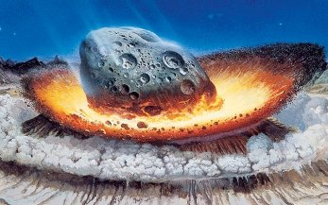 | 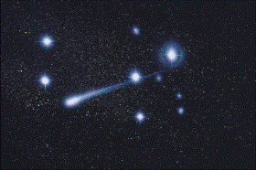
  А | Б | В
  Кусок внеземного вещества, упавший на поверхность Земли. Дословно - «камень с неба». | Яркие метеоры, превосходящие блеском звёзды, видны даже днём. | Небесные тела, движущиеся вокруг Солнца по очень вытянутым орбитам.
5 | Жители Челябинска надолго запомнят утро 15 февраля 2013 года. В 9:25 по местному времени в вышине над городом пронесся болид и грянул сильнейший взрыв. Воздушная волна выбила множество окон и даже разрушила некоторые постройки. О каком событии идёт речь?  Оценивание: 3 балла – правильно указано событие  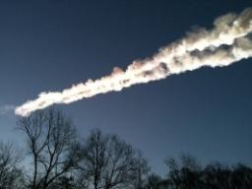  + 1-2 балла за представленную дополнительную информацию | Челябинский болид стали называть метеоритом Чебаркуль.

4. Звёзды и созвездия
Ответ запишите словами или буквами (при выборе ответа).
Внимание: за каждый правильный ответ 3 + 3 балла дополнительно (№ 1 и № 2) (всего 18 баллов)
 | Вопрос | Ответ
1 | Какое созвездие зашифровано в ребусе?  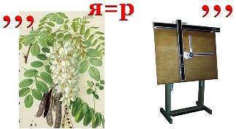  Оценивание: 3 балла – правильно указано название созвездия + 1 балл за представленную дополнительную информацию | Циркуль  Созвездие Циркуль является едва ли не самым мелким объектом на всем звездном небе. Расположившись территориально в Южном полушарии, Циркуль занимает всего 93 квадратных градуса его площади. Данный показатель является лишь 85-м среди существующих сегодня 88-и созвездий. На таком небольшом участке наблюдатель увидит порядка двух десятков звезд Циркуля.
2 | Что общего между «Пёсьей звездой», «Слезой Исиды» и Волярицей?  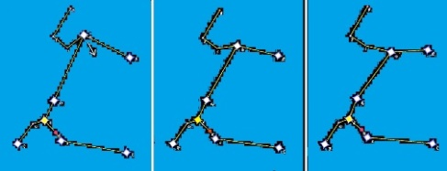  Оценивание: 3 балла – правильно указана общность + 1 – 2 балла за представленную дополнительную информацию | Это одна и та же звезда – Сириус.  Некоторые звёзды имеют несколько названий из-за того, что каждый народ именовал их по-своему. Эту звезда у римлян называлась Каникула («Песья звезда»), у египтян – «Слеза Исиды», а у хорватов –Волярица.
3 | Самые крупные звёзды земного неба являются навигационными, то есть звёздами, с помощью которых в авиации, мореплавании и космонавтике определяют местоположение и курс корабля. 18 навигационных звёзд располагаются в Северном полушарии неба. А сколько навигационных звёзд располагается в Южном полушарии?  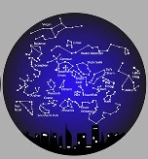  А) 26 звёзд Б) 15 звёзд В) 5 звёзд | В) 5 звезд в Южном (среди них вторая по величине после Солнца – звезда Сириус)
4 | В 1603 году немецкий астроном И. Брайер предложил обозначать наиболее яркие звёзды каждого созвездия буквами греческого алфавита в порядке убывания их кажущейся яркости. Самая яркая звезда созвездия обозначается a (альфа). А как обозначается самая слабая звезда?  А) ψ (пси) Б) σ (сигма) В) ω (омега) | В) ω (омега)
5 | 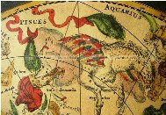  Самое древнее упоминание о созвездиях (в картах созвездий) было обнаружено в 1940 году в наскальных рисунках пещер Ласко (Франция) – возраст рисунков около 16,5 тысяч лет и Эль-Кастьльо (Испания) — возраст рисунков 14 тысяч лет. На них изображены 3 созвездия. Какие? Выберите варианты ответов.  А) Летний Треугольник Г) Северная Корона  Б) Жертвенник Д) Октант  В) Плеяды Е) Цефей | А, В, Г  А) Летний Треугольник  В) Плеяды  Г) Северная Корона

5. Космические исследования
Ответ запишите словами или буквами (при выборе ответа).
Внимание: за каждый правильный ответ 3 балла + 1 балл дополнительно (№ 1) (всего 16 баллов)
№ | Вопрос | Ответ
1 | По картинке определите, что лишнее?  Оценивание: 3 балла – правильно указан лишний рисунок, дано объяснение + 1 балл за представленную дополнительную информацию | Лишний под № 3, так как это реально существующая космическая станция МКС  Под № 1 и 2 – станции будущего
  1 | 2 | 3
  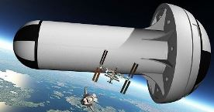 | 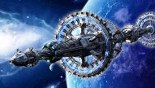 | 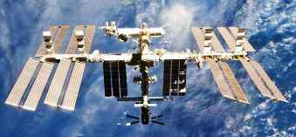
2 | 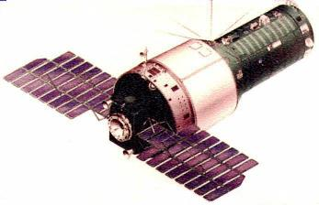  Летом 2014 года исполнилось 40 лет со дня начала эксплуатации в пилотируемом режиме советской военной орбитальной станции типа «Алмаз». Правда, о том, что запущенная станция является «Алмазом», а также о её истинном назначении мы узнали значительно позже, чем состоялся полет. А под каким именем впервые была запущена эта орбитальная станция?  А) «Алмаз – 1» Б) «Мир» В) «Салют – 3» | В) «Салют – 3»
3 | 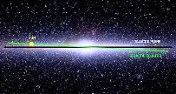  Большинство небесных тел объединяются в различные вращающиеся системы. Так, Луна обращается вокруг Земли, Земля – вокруг Солнца. Первое систематическое исследование этого вопроса выполнил в XVIII веке английский астроном Уильям Гершель. Он подсчитывал количество звёзд в разных областях неба и обнаружил, что на небе присутствует большой круг, который делит небо на две равные части и на котором количество звёзд оказывается наибольшим. Как впоследствии был назван этот круг?  А) Галактической геометрией  Б) Галактическим меридианом  В) Галактическим экватором | В  галактическим экватором
4 | 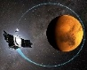  Космические исследования позволили установить, что полярные шапки образованы обычным водяным льдом и замерзшей углекислотой. Их рост происходит с начала местной осени до начала весны (в соответствующем полушарии планеты) за счет конденсации – вымораживания из атмосферы углекислого газа при температуре -124 °С.О каком космическом исследовании идёт речь?  А) Космические исследования Луны  Б) Космические исследования Марса  В) Космические исследования Венеры | Б) Космические исследования Марса
5 | 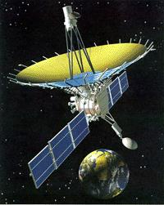  Это международный космический проект, разработанный в России. Цель проекта – проведение научных радиоастрономических наблюдений с помощью радиотелескопа, смонтированного на космическом аппарате Спектр-Р, который был создан в НПО им. Лавочкина. В рамках научной программы проекта изучались квазары – ядра далеких галактик, пульсары, мазеры – области образования звёзд и планет в нашей галактике. Всего на сегодняшний день было успешно изучено более 100 космических объектов. Как называется этот проект? | «РадиоАстрон»

6. Космонавты
Ответ запишите словами или буквами (при выборе ответа).
Внимание: за каждый правильный ответ 3 балла + 2 балла дополнительно (№ 5)(всего 17 баллов)
№ | Вопрос | Ответ
1 | 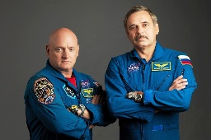  3 марта 2016 года американский астронавт Скотт Келли и русский космонавт вернулись на Землю, проведя почти год в космосе, участвуя в новаторском эксперименте, в котором моделировали потенциальную пилотированную экспедицию на Марс. Назовите имя русского космонавта.  А) Георгий Шонин Б) Александр Серебров В) Михаил Корниенко | В) Михаил Корниенко
2 | Найдите соответствие между рядами (1 ряд – имя космонавта, 2 ряд – изображение этого космонавта). | А – 2  Б – 3  В – 1
  А) Лазуткин  Александр Иванович | Б) Калери  Александр Юрьевич | В) Дежуров  Владимир Николаевич
  1 | 2 | 3
  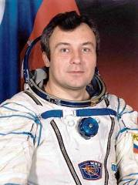 | 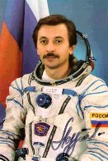 | 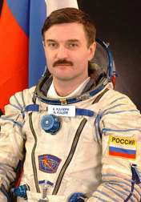
3 | По картинке определите, кто «лишний»? Объясните свой выбор. | № 3 – это космонавт Береговой Георгий Тимофеевич, а остальные актеры.
  1 | 2 | 3
  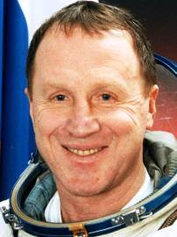 | 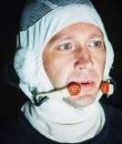 | 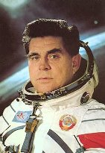
4 | 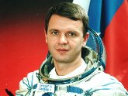  Этот космонавт трижды побывал в космосе. Во второй раз при полете в космос, который начался 31.10.2000 и закончился 21.03.2001, он был бортинженером-1 (пилотом) в первом основном экипаже МКС и командиром корабля «Союз ТМ-31». Экипаж МКС-1 отправился в космос на российском корабле с названием «Союз», на землю вернулся уже на борту американского шаттла под названием «Дискавери». О каком космонавте идёт речь?  А) Сергей Волков  Б) Юрий Гидзенко  В) Олег Котов | Б) Юрий Гидзенко
5 | 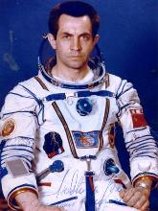  Этот космонавт стал известен ещё как первый человек, исполнивший песню в космосе на сеансе связи с землей. Он спел под гитару, предварительно взятую с Земли, песню Юрия Визбора «Лыжи у печки стоят». Назовите фамилию и имя этого космонавта.  Оценивание: 3 балла – правильно указаны имя и фамилия  + 1 –2 балла за представленную дополнительную информацию | Иванченков Александр Сергеевич  С позывным «Памир-2» участвовал с 24 июня по 2 июля 1982 года в советско-французской экспедиции. Пробыл в космосе 7 суток 21 час 50 минут 52 секунды.

